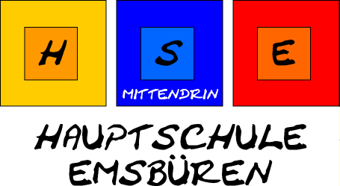
Schützenstraße 8 • 48488 Emsbüren

hauptschule@hs-emsbueren.de
FON: 05903-7663 • FAX: 05903-6195
WEB: http://www.hs-emsbueren.de

Emsbüren, 1.3.2022
Sehr geehrte Eltern und Erziehungsberechtigte,
die Schülerinnen und Schüler und das Team der HSE möchte seine Solidarität mit den Menschen in der Ukraine zeigen und helfen. So hatten wir die Idee, einen Sponsorenlauf zu veranstalten und das erlaufene Geld zu spenden. Geldspenden ermöglichen den Hilfskräften, Benötigtes zu beschaffen und die Verteilung zu koordinieren. Wir möchten den erlaufenen Geldbetrag an Aktion Deutschland Hilft e.V. spenden.
Wann und wo?
Stattfinden soll die Veranstaltung für alle Schülerinnen und Schüler der HSE am 8.3.2022 von 10.30 bis 13.05 Uhr auf dem Sportplatz des SV Concordia Emsbüren.
Wie funktioniert das?
Jede Schülerin und jeder Schüler kann sich anstrengen und sich persönlich einbringen. Ihr Kind erhält eine Sponsorenkarte und geht dann eigenständig auf Sponsorensuche. Sponsoren können Sie als Eltern sein, aber auch Großeltern, Verwandte oder Bekannte und Freunde. Die Sponsoren legen einen Betrag pro gelaufene Runde (1 Runde = 400m) fest und tragen alles in die Sponsorenkarte ein.
Nach dem Lauf sind die Sponsoren gefragt!
Die Schülerin/der Schüler legt die vom Lehrer ausgefüllte Sponsorenkarte vor und der Sponsor zahlt die entsprechende Summe. In der Schule wird das Geld vom Klassenlehrer eingesammelt. Ihr Kind sollte die erlaufene Summe gesammelt in einem Umschlag am 11.3.2022 abgeben, damit die Spenden rechtzeitig gesammelt überwiesen werden können.
Was muss mitgebracht werden?
Ihr Kind soll an diesem Tag geeignete Kleidung mitbringen (lange Sportkleidung, bei Wind eine winddichte Jacke, evtl. eine Mütze, Sportschuhe für draußen). Es besteht die Möglichkeit, sich in der Sporthalle umzuziehen.
Einladung an Eltern!
Eltern, die zuschauen und anfeuern möchten, sind herzlich eingeladen. Es gelten für Zuschauer die Regeln der Sportstätte.
Ein Verpflegungsstand von Eltern!
Hier noch die herzliche Einladung an Eltern, die sich gerne beteiligen möchten. Ein Verpflegungsstand bestehend aus gespendeten „Energiespendern“ wäre sicherlich wünschenswert. Es können allerdings nur verpackte Sachen ausgegeben werden (Müesliriegel, Traubenzucker, Schokoriegel, Getränke). Schreiben Sie doch eine E-mail an alexandra.fenk@szemsbueren.de. Wir melden uns dann zurück.
Herzlichen Dank für Ihre Unterstützung!
Mit freundlichen Grüßen

Christel Schnieder (Schulleitung) und das Team der HSE

